Le modèle de Sternberg : Triangle de l’amour

Chaque relation amoureuse se caractérise par sa proportion d'intimité, de passion et d'engagement. C'est du moins la vision proposée par Robert Sternberg dans son modèle triangulaire.
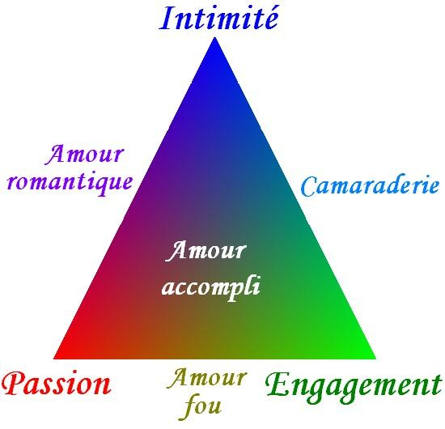

Le modèle de Sternberg met en évidence 7 types de relations amoureuses :
- L'intimité (lien affectif)
L'intimité décrit le rapprochement avec autrui. Il s'agit de l'ouverture vers le partenaire, le partage de ses émotions, sa sensibilité, ses centres d'intérêt, ses rêves. C'est échanger, se confier avec transparence et honnêteté. L'intimité implique un sentiment de confort, de familiarité avec l'autre.
Des moments d'intimité peuvent se vivre dans la camaraderie des groupes comme une classe, un club de sport, ou encore avec un chauffeur ou un voisin.
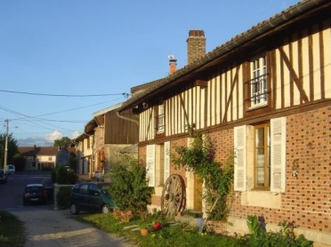
Intimité du soir revenu
L'intimité est un élément de la relation amoureuse qui continue de grandir, même longtemps après que les partenaires ont fait connaissance. L'intimité traduit aussi le besoin d'appartenance où nous avons besoin de personnes dignes de confiance. Les personnes naturellement confiantes ont souvent une meilleure estime de soi, apprécient les autres et sont moins rancunières. La compagnie de l'autre peut aussi être l'élément qu'on laisse entrer dans sa vie pour se laisser guider. Celles et ceux qui privilégient le canal de l'intimité pourront sans doute affirmer qu'une longue amitié peut se transformer en amour.

- La passion (lien physique)
Dans une relation, la passion décrit l'attirance physique, l'excitation physiologique, le désir de s'unir à l'autre dans une exclusivité intense. Les individus y ont souvent une estime de soi élevée et se préoccupent largement des aspects physiques de leur relation. À l'inverse, dans son chemin intérieur, le souvenir de son premier amour et sa nostalgie évoquent aussi la passion : ni engagement, ni partage d'intimité puisque l'être (jadis) aimé est loin, hors du réel.
La passion s'intensifie sans doute au début de la relation puis se stabilise avec le temps. De nombreux artistes et écrivains n'ont jamais tari sur ce thème intense de l'amour. Cet appel du corps se métamorphose en oeuvre d'art : une pulsion de vie devient désir, amour de l'autre ou création.
Mais la passion peut aussi se transformer progressivement en un amour complet, où intimité et engagement vont naître. Le feu de la passion peut gagner d'autres niveaux. Le partenaire devient alors partenaire de vie, et le feu qui nous brûle se change en celui qui nous éclaire.

- L'engagement (lien cognitif)
L'engagement (au sens de Sternberg, toujours) est la volonté de faire durer le couple. Sternberg nomme aussi l'engagement, quand il est seul dans la relation amoureuse, l'"amour vide". Les partenaires du couple sentent qu'ils ont un intérêt commun à rester ensemble plutôt que de se séparer. L'amour se rapproche d'une cohabitation heureuse. L'engagement implique une sécurité affective (un des cinq besoins humains dans la pyramide de Maslow) et une prévisibilité dans la relation. Chacun nourrit son appétit de clarté dans la poursuite de la relation amoureuse. Dans l'amour-engagement de Sternberg, les partenaires sont heureux d'être reconnus comme un couple par les proches. De leur amour, via le mariage par exemple, ils ou elles en font aussi une affaire sociale. Lorsque l'intimité et la passion se sont éteintes, il ne reste que l'engagement : ces couples restent ensemble par habitude, par routine ou par facilité. Les surprises se font moins grandes, les opportunités alléchantes plus rares. La stimulation des premiers jours diminue : la relation devient plus fiable, plus prédictible et plus investie.
L'engagement, c'est aussi comprendre que choisir, c'est renoncer. Des mariages arrangés peuvent être - ou devenir - des mariages heureux où l'engagement semble la dernière étape de la vie du couple, mais cette dernière étape en est le commencement véritable.

Les duos possibles de Sternberg
Le modèle de Sternberg présente aussi des relations amoureuses basées sur deux éléments principaux. Ce sont les côtés du triangle. On trouve ces trois types de relations :
- intimité + engagement = camaraderie
Cette relation amoureuse rappelle une amitié de longue durée basée sur le soutien mutuel et la complicité des deux compagnons. Toutes les deux reposent sur des relations saines et durables, où l'attachement se nourrit de l'entente développée au fil du temps. On peut aussi sentir un intérêt commun à rester ensemble, à fonder des projets au long cours. Dans ce type de relations, les partenaires comptent l'un sur l'autre et souhaitent prolonger l'interdépendance. On constate qu'un partage d'activité intellectuelle ou artistique améliore souvent la qualité de la relation. Sans passion ni coup de foudre, ces amis de cœur peuvent même arriver à la stabilité rassurante du mariage. Leur compagnonnage est un amour calme, affectueux et raisonnable.

- intimité + passion = amour romantique
Sternberg considère qu'intimité et passion constituent l'amour romantique. Si on est attaché à ses émotions, l'amour romantique en est l'essence : vivre des émotions fortes pour exister.
Même quand le sentiment amoureux se mêle à la souffrance (ou la passion), c'est encore une preuve que nous sommes en vie, au centre du drame que crée cet amour inhabituel, frémissant.
Cet amour contrarié, malheureux et éternel s'oppose peut-être à l'engagement du mariage et la création d'une famille. L'idée de fonder une famille peut donc s'opposer au romantisme amoureux. Chanter sous les fenêtres de sa belle, ce n'est pas s'occuper du bébé de l'autre côté de cette fenêtre.

- engagement + passion = amour fou
Cette relation amoureuse tient souvent à une dépendance affective où les partenaires sont angoissés à l'idée de pouvoir être abandonnés par l'être aimé. Ils vont parfois même précipiter le mariage avant d'être assuré que leurs expériences de l'intimité ou leur vision du couple sont compatibles. Ils et elles ne se sont pas préoccupés de savoir vivre ensemble. Dépourvu d'intimité, cet amour fou, hollywoodien, se vit aussi beaucoup dans l'imaginaire, où l'autre est idéalisé : acteur de cinéma, professeur, etc.
Cet amour fou est plein de fascination.

Le centre du triangle de Sternberg
Lorsque les trois éléments sont présents dans la relation, on a :
- intimité + passion + engagement = amour accompli
C'est la forme la plus accomplie, la plus achevée, et aussi la plus valorisante de la relation amoureuse. Le modèle de Sternberg l'indique assez visuellement.

Les trois éléments nécessaires ?
On peut vivre une expérience amoureuse durable et sincère sans partager de sexualité intense. On peut connaître une relation heureuse, vivre un amour au long cours sans l'engagement public du mariage. La diversité des relations amoureuses est suffisante pour qu'une relation puisse bien se vivre malgré un ingrédient peu présent ou absent.
Une relation amoureuse peut jaillir d'un seul élément, puis devenir le lieu fertile et équilibré de la naissance des autres.

Une clé de la réussite amoureuse

La réussite de l'expérience amoureuse tiendrait à l'équilibre des trois éléments de Sternberg : intimité, passion et engagement. Mais le film amoureux qu'on se fait et qu'on s'est imaginé depuis l'enfance n'est pas toujours en adéquation avec celui de l'autre. C'est dans cette découverte de soi et de l'autre que l'accord des attentes de chacun - ou chacune - permettra d'écrire un bonheur à quatre mains.

